


高压流量自控装置
使用说明书

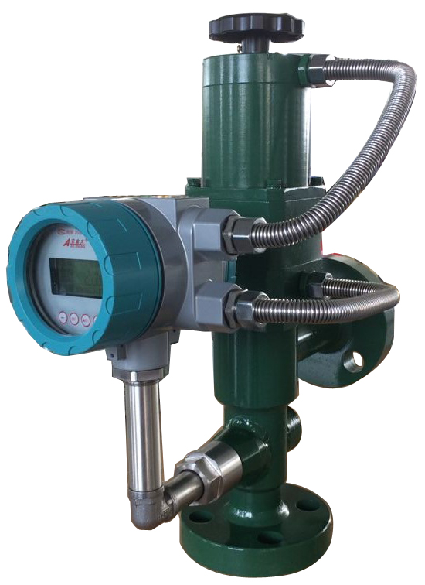
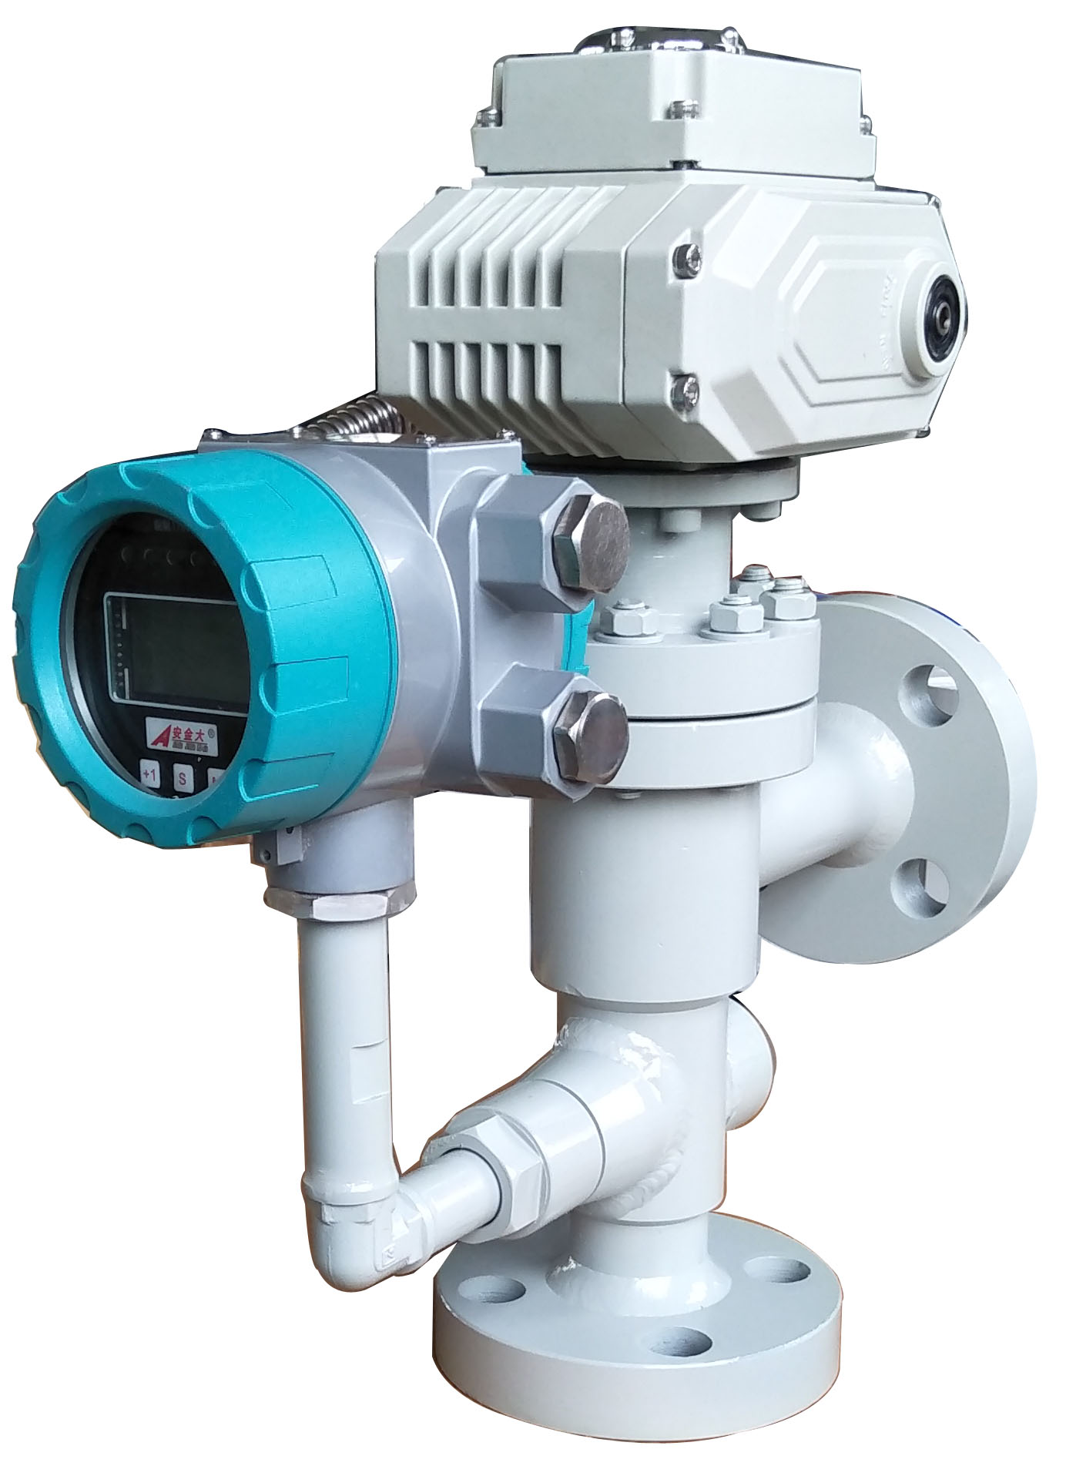

西安恒利石油设备有限公司

致客户：

感谢您使用高压流量自控装置。
您购买的高压流量自控装置在出厂前已进行过校准与压力试验。
在高压流量自控装置的安装、接线过程中，请确保断电后才开启后盖。
在使用和操作前，请您仔细阅读本说明书。

前 言

西安恒利石油设备有限公司创立于2015年，座落在环境优美、交通便捷的西安经济技术开发区。公司致力于打造集开发、制造、销售和服务于一体的高新技术企业，已逐步形成专业生产流量、温度、压力、流量控制器等仪器仪表为主导的产业发展格局，同时具备了现场仪表系统集成设计、安装、调试的综合技术和工程实施能力。公司注重产品技术升级和新产品研发，不断加大研发资金和人力投入，公司已和西安几大知名院校建立了长期稳定的合作模式，已开发出适合客户现场要求的高端创新产品，并获得多项实用新型专利技术、国家发明专利和国家级新产品等成果奖。健全了严密的质量保证体系和规范生产流程，先后通过了ISO9001质量体系、ISO14001环境管理体系、OHSAS18001职业健康安全管理体系、CMS测量管理体系认证及安全生产标准化评审，为公司产品的高质量、高信誉提供了技术保障，满足了不断发展的市场需求，实现了双赢战略。
公司始终秉承诚信的工作态度、一流的产品质量、完善的售后服务为宗旨，一切为客户着想，一切从客户出发，不断赢得了客户青睐。经过2年稳步快速发展，产品被广泛应用于各大油田、电力、化工、冶金、医药、纺织、食品等系列行业。公司被誉为中国石油天然气集团公司甲级物资供应商。
面对激烈的市场竞争及充满机遇和挑战的国际大环境，公司本着宁静致远、锐意进取的理念，在实现人才结构优化，管理水平和技术含量提升的基础上，加快科学化、现代化、国际化的规模经营步伐。坚持与客户共发展、与员工同进步，努力打造行业市场的卓越品牌！
恒利人正以更饱满的热情、昂扬的斗志、充足的干劲迎接崭新的未来。同时竭诚欢迎国内外客商与恒利石油广泛交流，友好合作，互惠互利，携手美好明天，共创新的辉煌！

目 录
1. 产品概述 1

2. 工作原理 1

3. 技术参数 2

4. 型号说明 2

5. 外型尺寸 3

6. 操作说明 5

7. 包装、运输与贮存 9

8. 装箱清单 9

附件 10

1. 产品概述
高压流量自控装置是本公司研发的机电一体化高科技产品，该产品把流量计、调节阀、控制器、智能无线通讯接口有机的结合为一体。具有结构紧凑、操作简便、显示直观，控制精度高、耐腐蚀、耐高温、防结垢，手动控制流量及自动控制流量等特点。可根据控制要求输入设定值，自动完成稳定的流量掺注，特别适用于油田掺水、定量注水及各种液体的定量控制装置具有多种通讯接口：RS485通讯，GPRS通讯和无线通讯等，产品的网络化设计理念，可使产品实现远程监控。数字化操作及通讯系统的应用实现了通讯控制过程的全数字化。
本产品依据国家标准：
GB/T 13927-2008 《工业阀门∙压力试验》
GB/T 9113-2010 《整体钢制管法兰》
本产品依据行业标准：
GB/T 12224-2015 《钢制阀门一般要求》
本产品依据企业标准：
Q/341103 AJD10-2012 《企业标准——智能流量控制器》

2. 工作原理及结构
高压流量自控装置，从结构分为“流量测量传感器”，“电动调节阀”，“智能控制仪”三部分。
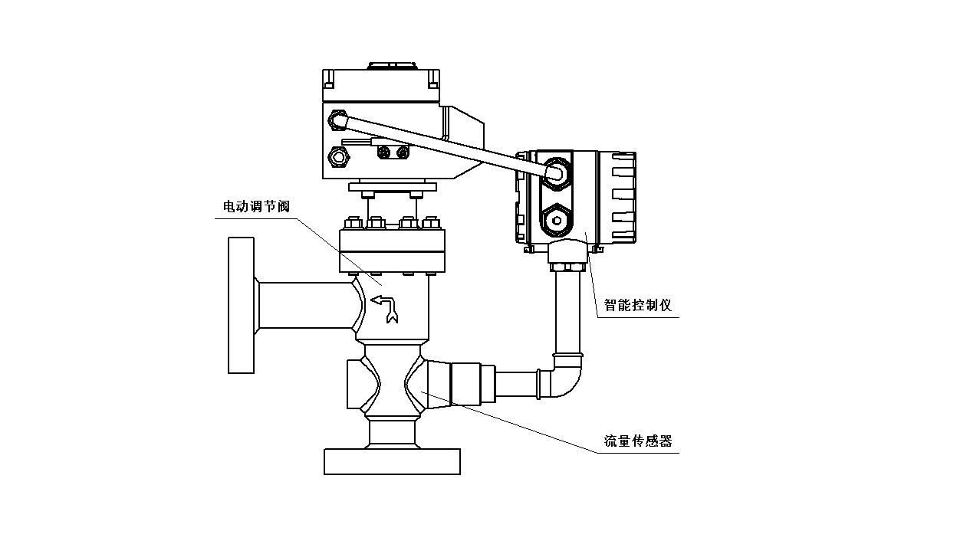
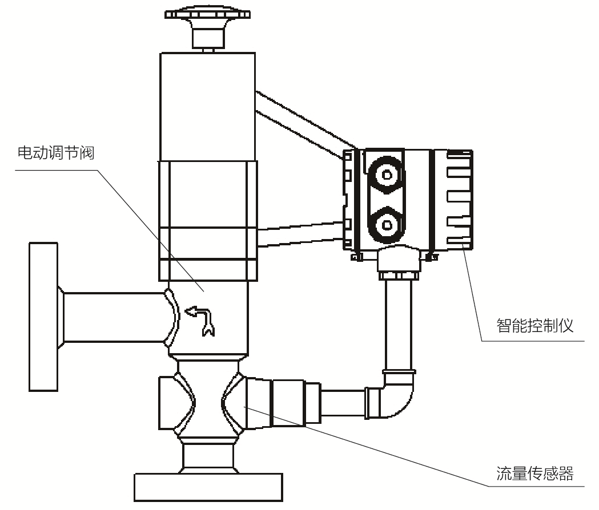

产品特点：
- 采用高性能嵌入式处理器和闭环控制技术，确保流量控制精度；
- 调节阀采用角行程调节阀，具有结构紧凑、重量轻、调节稳定、可靠性高等优点；
- 中文液晶显示界面，人机交互更加直观便捷；
- 故障自动检测功能，具有运行、故障等指示装置；
- 可承受1. 0～42MPa的高压液体，多种口径可选择，保证流量控制区间；
- 具有注水压力控制功能，当注水压力超出设定阈值时，调节阀停止开启。

3. 技术参数
适用介质 | 水、含油污水
公称通径 | 15～50mm
公称压力 | 1.0～42MPa
环境温度 | -30～+80℃
介质温度 | 0～+90℃
压力损失 | ＜0.2MPa
防爆等级 | ExdⅡBT4
供电电源 | 单相AC220±10%,50Hz
测量准确度等级 | 1.0级、1.5级
全程开-关运行时间 | 30～60s
电机功率 | ＜25W
信号输入方式 | 频率信号
信号输出方式 | RS485信号,433MHz无线信号
管道安装连接方式 | 法兰连接、卡箍连接、焊接连接、油任连接
流量参数
公称通径（mm） | 流量范围(m³/h)
15 | 0.10～3.0
25 | 0.2～6.0
32 | 0.5～10.0
40 | 0.8～16.0
50 | 1.2～30.0
4. 型号说明
产品代码 | HLY |  |  |  |  |  | 高压流量自控仪
 | 调节方式 | 1 |  |  |  |  | 执行器调节
 | 调节方式 | 2 |  |  |  |  | 电机调节
 |  | 公称通径 | 单位（mm） |  |  |  | DN15～DN50
 |  |  |  | S |  |  | 涡轮测量
 |  | 测量方式 |  | W |  |  | 涡街测量
 |  |  |  | D |  |  | 电磁测量
 |  |  |  |  | X |  | 数字显示
 |  |  | 输出方式 |  | RS |  | RS485输出
 |  |  |  |  | D |  | 4～20mA输出
 |  |  |  | 公称压力 |  | 单位（MPa） | 1.0～42MPa

示例：HLY-1-40-W-RS-25
说明：高压流量自控装置，1：调节机构为执行器，通径 (DN)：40mm，W：涡街测量方式，RS：RS485信号输出，25：额定工作压力25MPa。
5. 外型尺寸
2
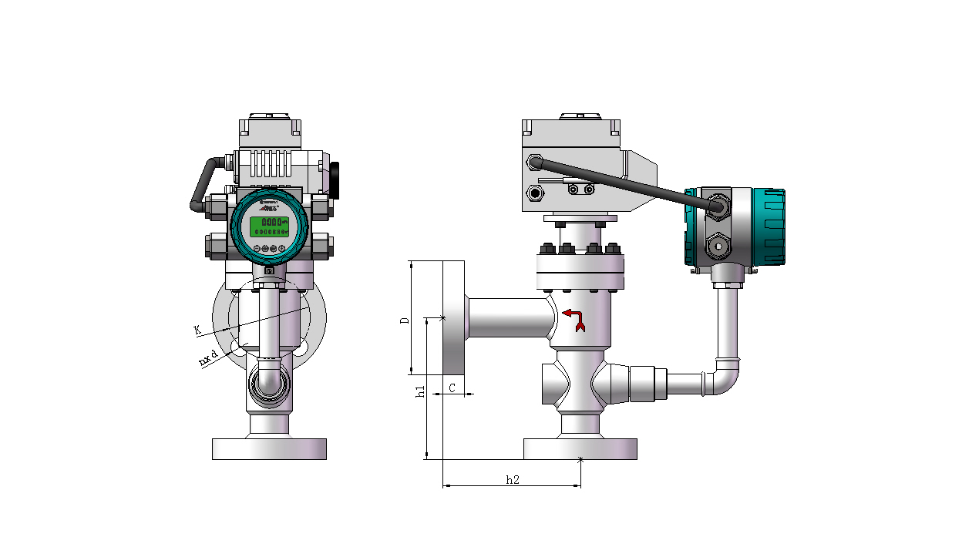
5.1外形图

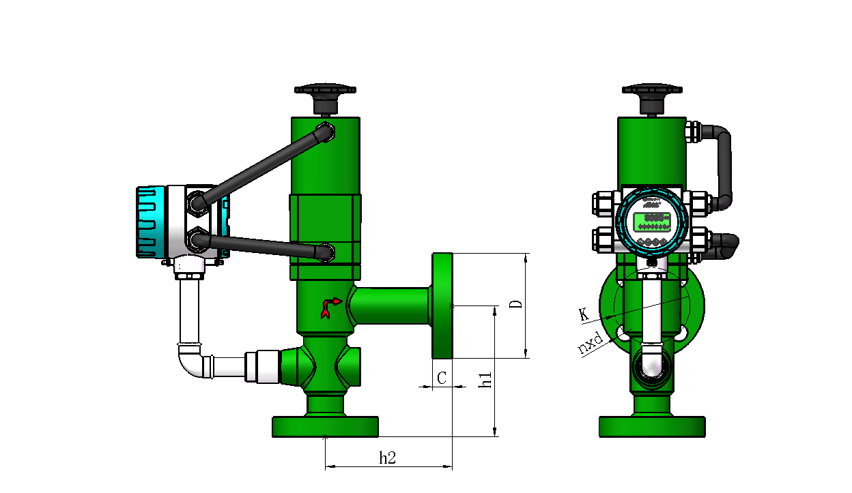

公称通径DN（mm） | 额定工作压力(MPa) | K | n | d | D | C | h1 | h2
15/25 | 25 | 101.5 | 4 | 26 | 150 | 29 | 根据客户要求设计 | 根据客户要求设计
15/25 | 32 | 108 | 4 | 26 | 160 | 35 | 根据客户要求设计 | 根据客户要求设计
15/25 | 40
32 | 25 | 111 | 4 | 26 | 160 | 29 | 根据客户要求设计 | 根据客户要求设计
32 | 32 | 130 | 4 | 29.5 | 185 | 38.5 | 根据客户要求设计 | 根据客户要求设计
32 | 40
40 | 25 | 124 | 4 | 29.5 | 180 | 32 | 根据客户要求设计 | 根据客户要求设计
40 | 32 | 146 | 4 | 32.5 | 205 | 44.5 | 根据客户要求设计 | 根据客户要求设计
40 | 40
50 | 25 | 165 | 8 | 26 | 215 | 38.5 | 根据客户要求设计 | 根据客户要求设计
50 | 32 | 171.5 | 8 | 29.5 | 235 | 51 | 根据客户要求设计 | 根据客户要求设计
50 | 40
5.2安装示意图

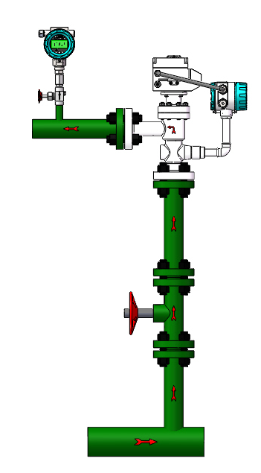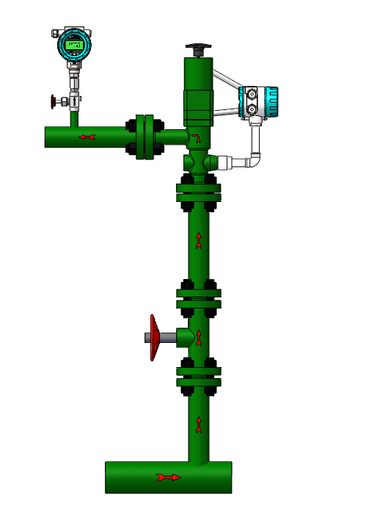

5.3选型、订货及安装注意事项

1、为了使装置发挥最大的效能，选型时请根据实际使用流量选择装置的口径，在大管径小流量的场合，建议采用变径管选用适合流量要求的规格型号。
2、在订货时最好能提供压力、压差、流量等直接影响产品性能的数据，如需配套压力变送器请在订货时说明。
3、本装置应安装在无应力的管线内，不应受管线膨胀、冷缩、震动的影响，要求留有安装、拆卸、检修的空间，环境应无强磁场的影响。
4、为了便于装置的维修和周期检定，建议在装置的进水口和出水口安装截止阀和放空阀。
5、为了保证计量的准确性，本装置安装的进水管直管段长度应大于10DN，后直管段不做要求。介质流向应与壳体上的流向标志一致。
6、如介质中杂质较多，在本装置前应安装过滤器。

5.4接线要求

接线端子说明：

N、L | 220VAC电源接线
A、B | RS485通讯接口
+5V GND | 输出+5VDC电源
F_IN、GND | （压力变送器）频率信号输入
开、N、关 | 调节阀执行器驱动接线
开限、关限、COM | 阀门全开、全关信号、信号公共端

注：自控装置可采用电池供电，此时仅具有流量测量功能，为了防止电池放电，出厂时电池插头默认未插上，用户在实际使用时可将电池插头插上。

